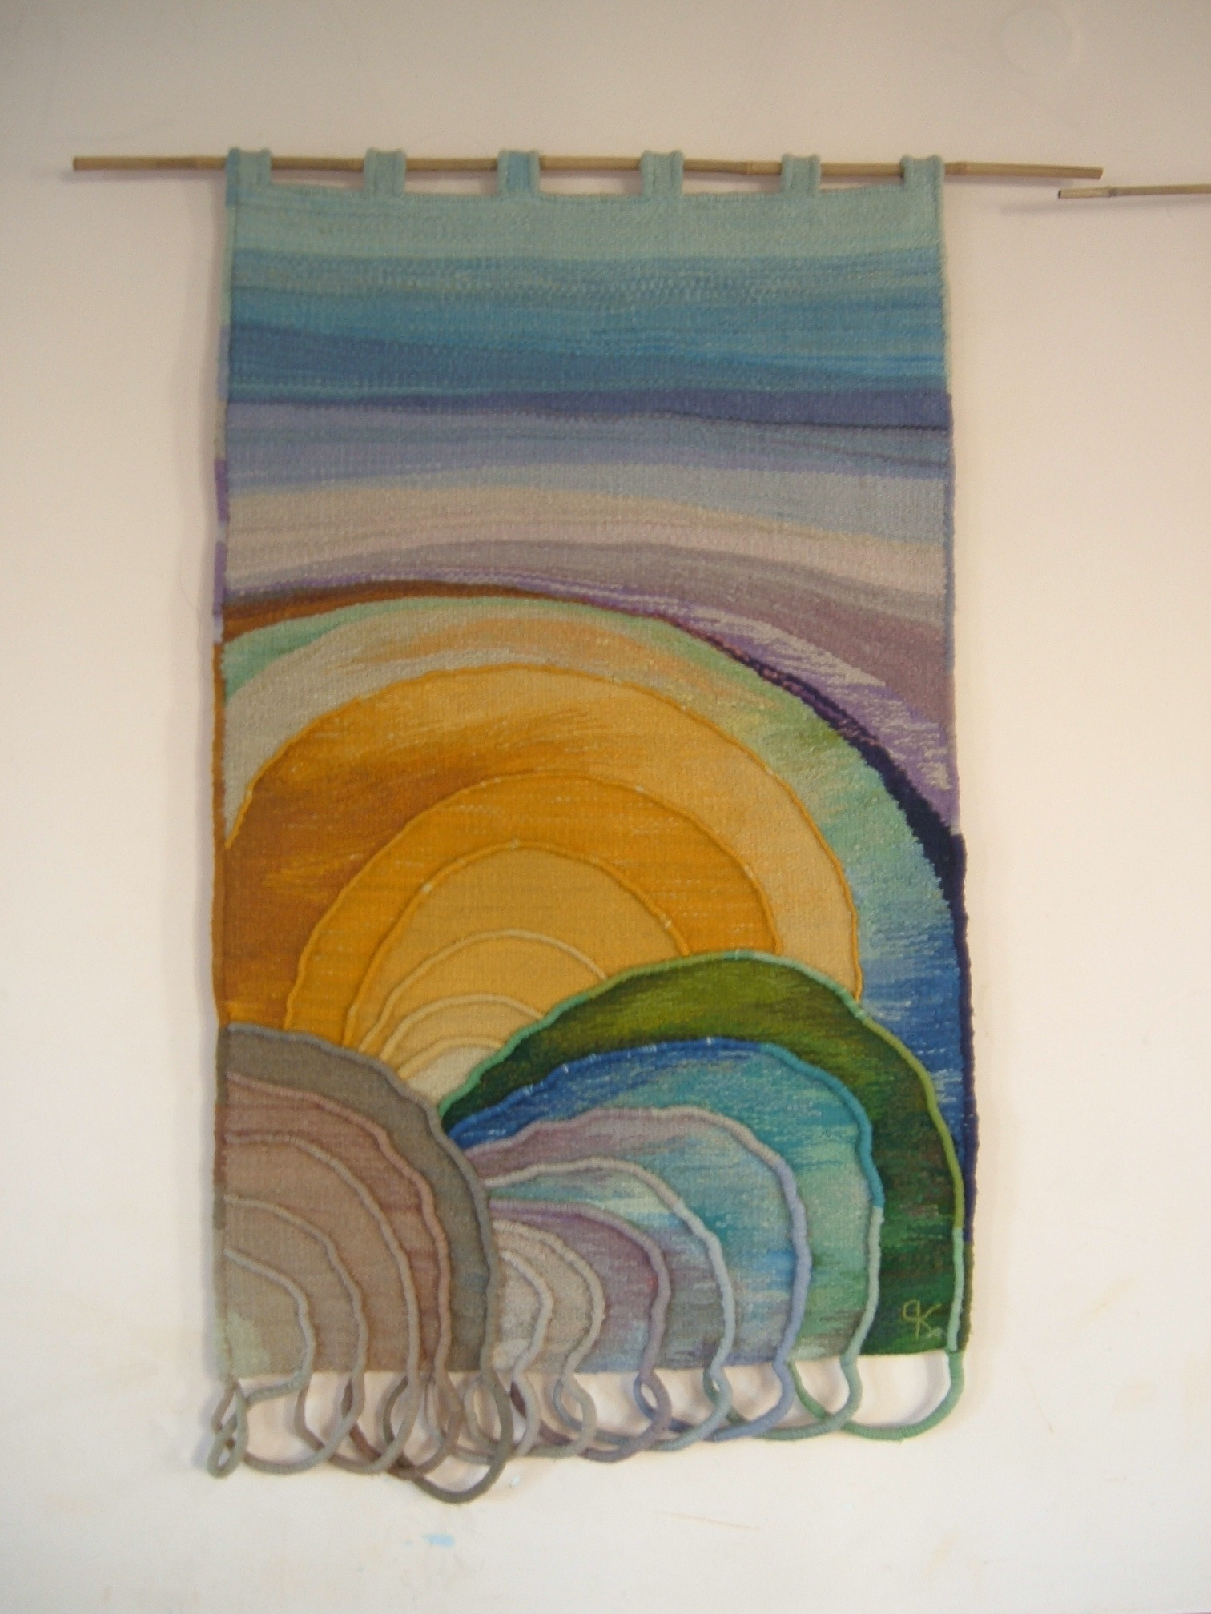
U W A G A ! ! !
STOWARZYSZENIE
CZECHÓW w Polsce
z siedzibą w Zelowie,
pl. Dąbrowskiego 17
Ośrodek Kultury Czeskiej „ Klub Czeski”

informuje o zorganizowaniu
WARSZTATÓW PLASTYCZNYCH – „Moja mała ojczyzna, nasze miasto widziane oczami dzieci – Zelów 2013”
oraz
SOBOTNICH PORANKÓW Z BAJKĄ CZESKĄ
Celem organizowanych zajęć jest prowadzenie plastycznych zajęć tematycznych dla dzieci i młodzieży – organizacja czasu wolnego
- Zajęcia plastyczne połączone z poznawaniem i zastosowaniem różnych technik plastycznych zorganizowane będą dla dzieci w wieku 7 – 12 lat
- Grupa może liczyć 15 osób
- Miejsce naboru –Klub Czeski – Plac Dąbrowskiego 17/3; w dniach od 2 do 15 kwietnia 2013 r.; od poniedziałku do piątku w godz. 17ºº - 18ºº lub telefonicznie – 698 390 211. O naborze decyduje kolejność zgłoszeń.
- Zajęcia odbywać się będą w czwartki w godz. 16 ³º - 19³°
- Zebranie organizacyjne – 18 kwietnia o godz. 16³º;
- Zakończenie warsztatów planowane jest na koniec lipca.
- Cele projektu:
- rozwijanie zainteresowań historią Zelowa oraz wiedzy o kulturze własnego regionu w trakcie zajęć plastycznych,
- rozwijanie zainteresowań artystycznych,
- rozbudzenie wyobraźni plastycznej dzieci,
- zagospodarowanie czasu wolnego,
- zorganizowanie wystawy prac powstałych w ramach zajęć oraz utworzenie albumów z wykonywanych prac i przygotowanie pakietów kart okolicznościowych
- Zajęcia poprowadzi p. Krystyna Papuga
Poranki filmowe dla dzieci odbywać się będą soboty od godz. 10ºº - 12ºº. SERDECZNIE ZAPRASZAMY
Projekt finansowany przez Burmistrza Zelowa i MAiC.

